Volt101A
直流电压数据记录器

MadgeTech的Volt101A数据记录仪是具有多种用途和应用的多功能数据记录设备将负极和正极导线直接连接到Volt101A上的端子端口，以监控和测量电压电平。Volt101A通常用于评估电池效率或光伏研究，以确定太阳能电池产生了多少能量。
Volt101A具有一个可拆卸的接线端子，允许在保持引线连接的同时简单地检索数据记录器进行下载该设备具有10年的电池寿命，能够存储超过200万个时间和日期戳读数，是长期部署和电压研究的理想选择。
Volt101A有四种型号可供选择。2.5 V能够测量-3V至3 V，15V能够测量-8V至24V，30V能够测量-8V至32 V。对于需要更高分辨率的低电压应用，MadgeTech还提供Volt101A160mV差分模型，可以测量
-160和160 mV。

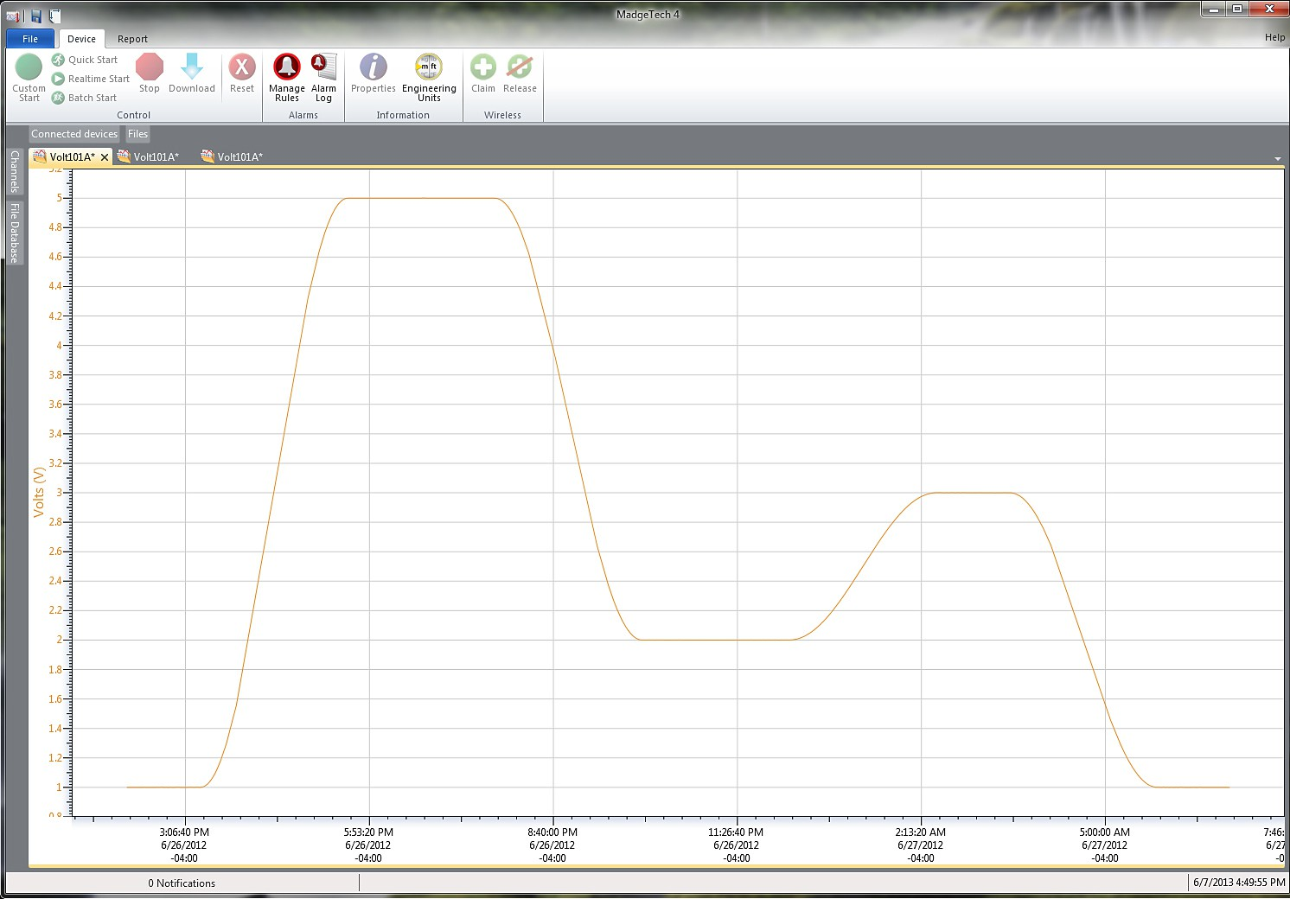
MadgeTech4软件功能

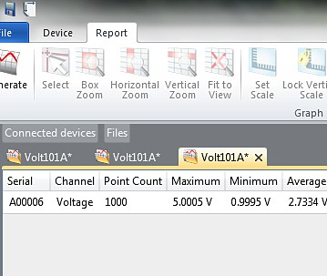


统计
P

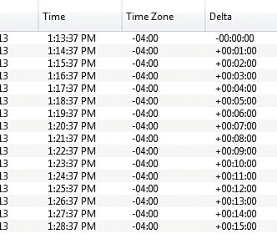
导出到Excel

特征
- 10年电池寿命
- 4 Hz读取速率
- 多重启动/停止功能
- 超高速下载
- 2，095，104读取存储容量
- 记忆包装
- 电池寿命指示器
- 可选密码保护
- 可编程高和低报警
- NIST可追溯（160 mV型号）
- 现场可升级

好处
- 简单的设置和安装
- 最低限度的长期维护
- 长期实地部署

应用
- 低电平信号监测
- 组合研究
- 电源监控
- 过程工厂
- 光伏研究
- 电流分流器（160 mV型号）
- 研发
- 通用电压记录

- 多图叠加
- 统计
- 数字校准
- 放大/缩小
图表视图

  - 平均动力学温度
  - 全时区支持
  - 数据注释
  - 最小值/最大值/ 均线

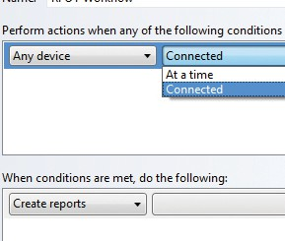
表格数据视图

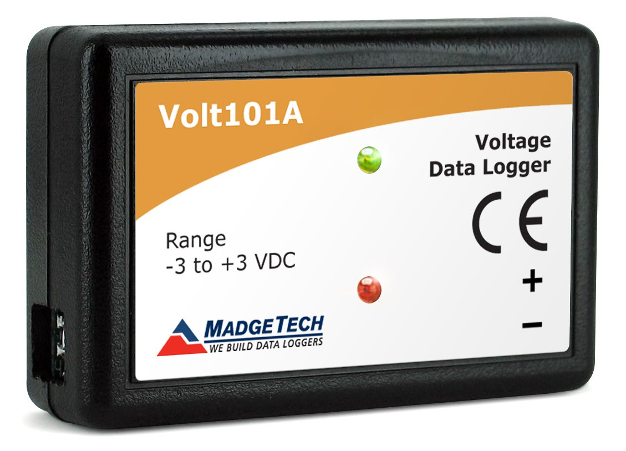
- 致死率方程（F0，PU）
- 摘要视图

自动化

Volt101A

规格
规格如有变更，恕不另行通知。适用特定的保修补救限制。 致电（603）456-2011或访问madgetech.com了解详情。
测量
输入连接 | 双螺丝端子
模型 | 2.5V | 15V | 30V | 160MV
电压范围 | -3 V至+3V | -8 V至  +24V | -8 V至  +32伏 | ±160 mV
电压分辨率 | 0.1mV | 0.05MV | 1.0MV | 5μV
校准精度 | ± 0.05% FSR（25ºC） |  |  | ±0.01个  %FSR
输入阻抗 | 125 kΩ |  |  | > 1MΩ
过载保护 | ±50 V，无限期 |  |  | ±5.0 V，  10秒
模拟转换时间 | 150 Ms
频抑制 | 50/60 Hz
工程单位 | 可以缩放本地测量单位以显示其他类型的测量单位。当监控不同类型传感器（例如温度、CO2、流量等）的电压输出时，这很有用

存储器 | 2，095，104个读数;软件可配置的存储器在多个启动/停止模式下回绕
环绕 | 是的
报警 | 用户可选择上限和下限; LED闪烁报警和低电量
个led | 2个状态LED
阅读率 | 每秒4个读数，最多每24小时1个读数
校准 | 通过软件进行数字校准
校准日期 | 在设备内自动记录
电池类型 | 包括3.6 V锂电池;用户可更换
电池寿命 | 15分钟阅读速率下的典型寿命为10
数据格式 | 通过软件指定的带日期和时间戳的V、mV、μV工程单位
时间精度 | 25ºC（77ºF）时±1分钟/月（独立模式）
计算机接口 | USB（需要接口电缆）; 115，200波特
操作系统兼容性 | Windows XP SP3或更高版本
软件兼容性 | 标准软件版本2.03.06或更新版本安全软件版本3.01.9或更新版本
操作环境 | -40 ºC至+80ºC  0% RH至95% RH无冷凝
尺寸 | 1.4英寸x 2.1英寸x 0.6英寸（35 mm x 54 mm x 15mm）
材料 | 聚碳酸
重量 | 0.8盎司（24克）
批准 | CE

电池损坏：火灾、爆炸和严重烧伤危险。请勿再充电、分解、加热至100 °C（212 °F）以上、焚烧、压碎或将内容物暴露于水中。

订购信息
一般
启动模式 | 立即开始  延迟启动长达18个月多次重复启动/停止
停止模式 | 通过软件手动计时（具体日期和时间）
多重启动/停止模式 | 多次启动和停止设备，无需下载数据或与PC通信
实时记录 | 可与PC机配合使用，实时监控和记录数据
密码保护 | 可将可选密码编程到设备中，以限制对配置选项的访问。可以在没有密码的情况下读取数据。

电压101 A-2.5V | PN901850-00 | 2.5 V电压数据记录器
电压101 A-15 V | PN901840-00 | 5 V电压数据记录器
电压101 A-30 V | PN901854-00 | 30 V电压数据记录器
VOLT101A-160MV | PN901846-00 | ±160 mV差分电压数据记录器
IFC 200 | PN900298-00 | USB接口电缆
LTC-7PN | PN900352-00 | Volt101A的替换电池
数量折扣电话（603）456-2011或电子邮件sales@madgetech.com

■电话：+86 755-84200058■传真：+86755-28225583■邮箱：eofirm.comhttp://www.eofirm.com■www.example.com

